Plan de travail
Vacances de Noël

NOM et Prénom :

Calculatrice interdite
- Calcule le plus vite possible :
72 + 20 = . . . | 23 + 19 = . . .
43 + 10 = . . . | 94 + 19 = . . .
38 + 11 = . . . | 1 98 + 11 = . . .
18 + 19 = . . . | 709 + 11 = . . .

- Complète, par symétrie axiale, les figures suivantes :
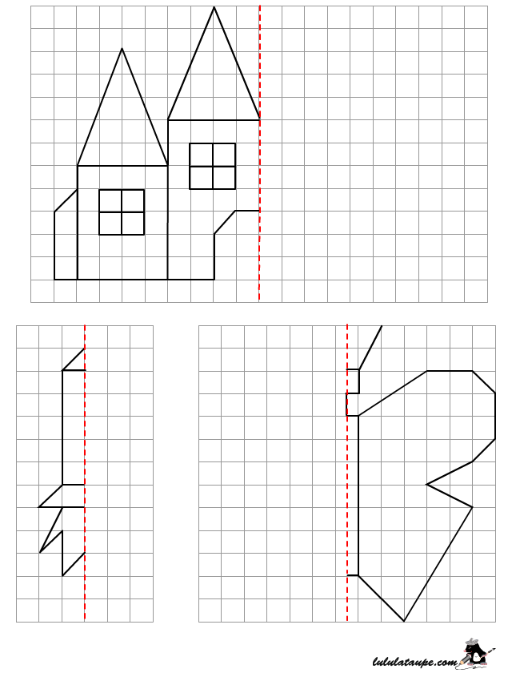

Calculatrice interdite
- Calcule le double des nombres :
Double de 15 : . . . | Double de 35 : . . .
Double de 18 : . . . | Double de 50 : . . .
Double de 25 : . . . | Double de 100 : . . .
Double de 26 : . . . | Double de 250 : . . .

- Calcule le plus vite possible :
19 × 2 = … | 75 × 2 = …
35 × 2 = … | 250 × 2 = …
45 × 2 = … | 750 × 2 = …
55 × 2 = … | 2500 × 2 = …

- Problème à résoudre
Nadia a ajouté 20 euros dans sa tirelire, grâce au cadeau de sa grand-mère. Il vide alors la tirelire et compte qu’il possède au total 174,50 euros.
Combien d’argent y avait-il dans sa tirelire avant le cadeau de sa grand-mère ?

Calculatrice interdite
- Calcule

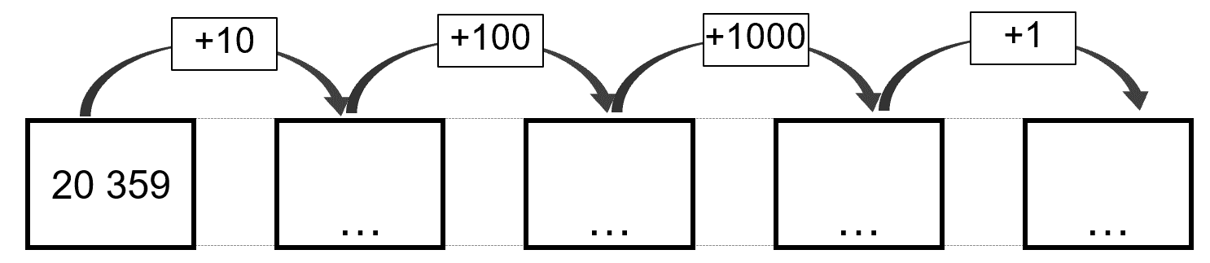
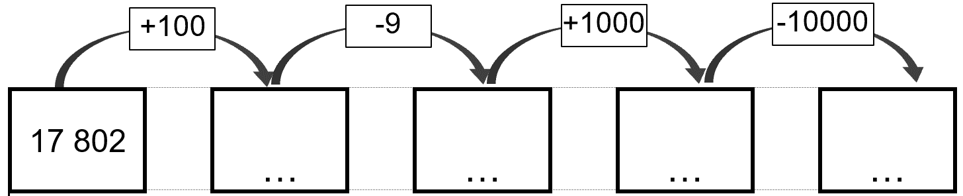
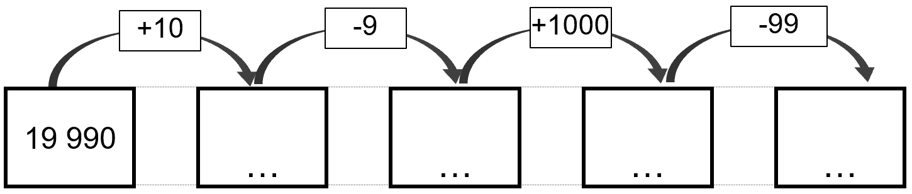

- Suis le programme de construction sur la feuille blanche à droite :

Tu auras besoin :
- D’un crayon
- D’une gomme
- D’une règle

- Trace un segment [AC] de 6 cm. Place I son milieu.
- Trace la perpendiculaire à (AC) qui passe par I.
- Trace un cercle de centre I et de rayon 5 cm.
- Appelle B et D les points d’intersection de la perpendiculaire avec le cercle.
- Trace les segments [AB], [BC], [DC] et [AD].
⇨

Quelle est la figure ABCD ?

Comment s’appellent les segments [AC] et [BD] pour cette figure ?

.

Calculatrice interdite
- Calcule :
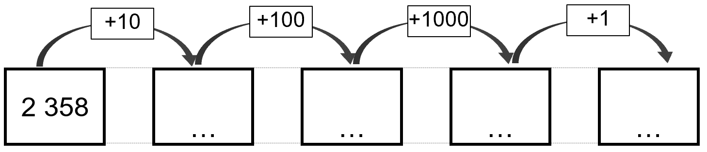

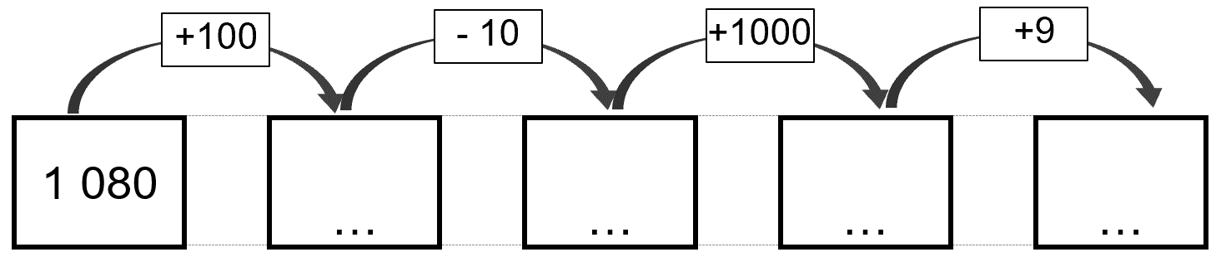

- Cherche l’aire de la figure
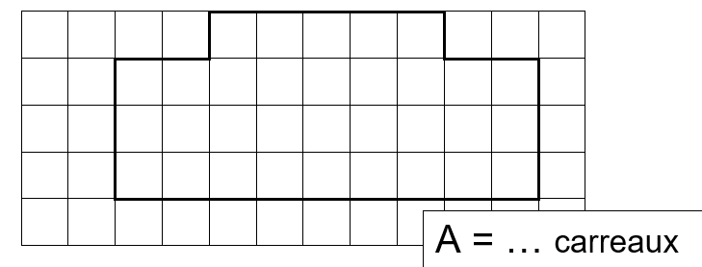
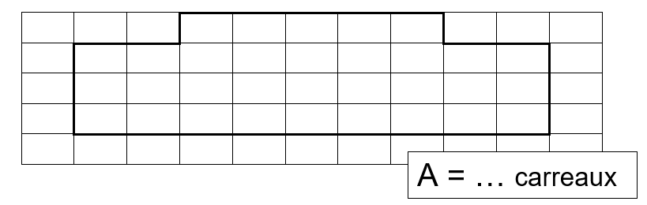

- Indique les heures et minutes
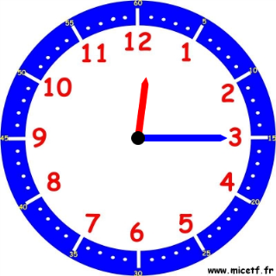 | 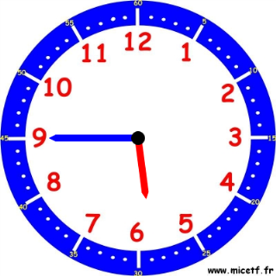 |  | 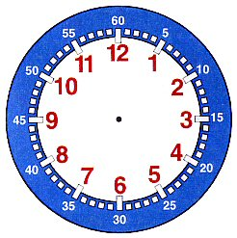
Il est…h | Il est…h |  | Il est 1 h 15
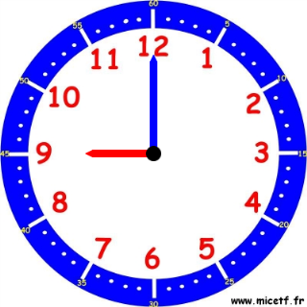  ……. |  | Quelle heure sera-t-il si on ajoute 1 heure ?  Il sera : ….h……min

- Place les nombres décimaux sur la droite graduée :

0,2 – 0,3 – 1,1 – 0,9

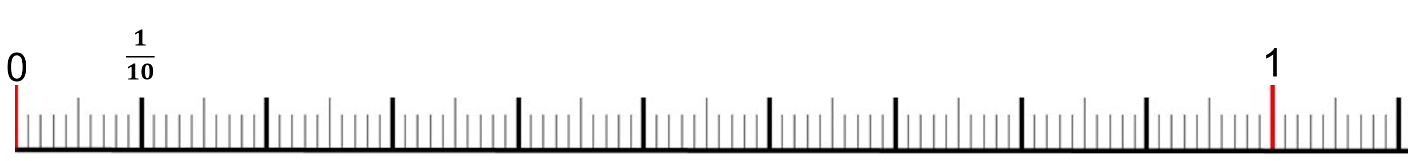

- Complète :
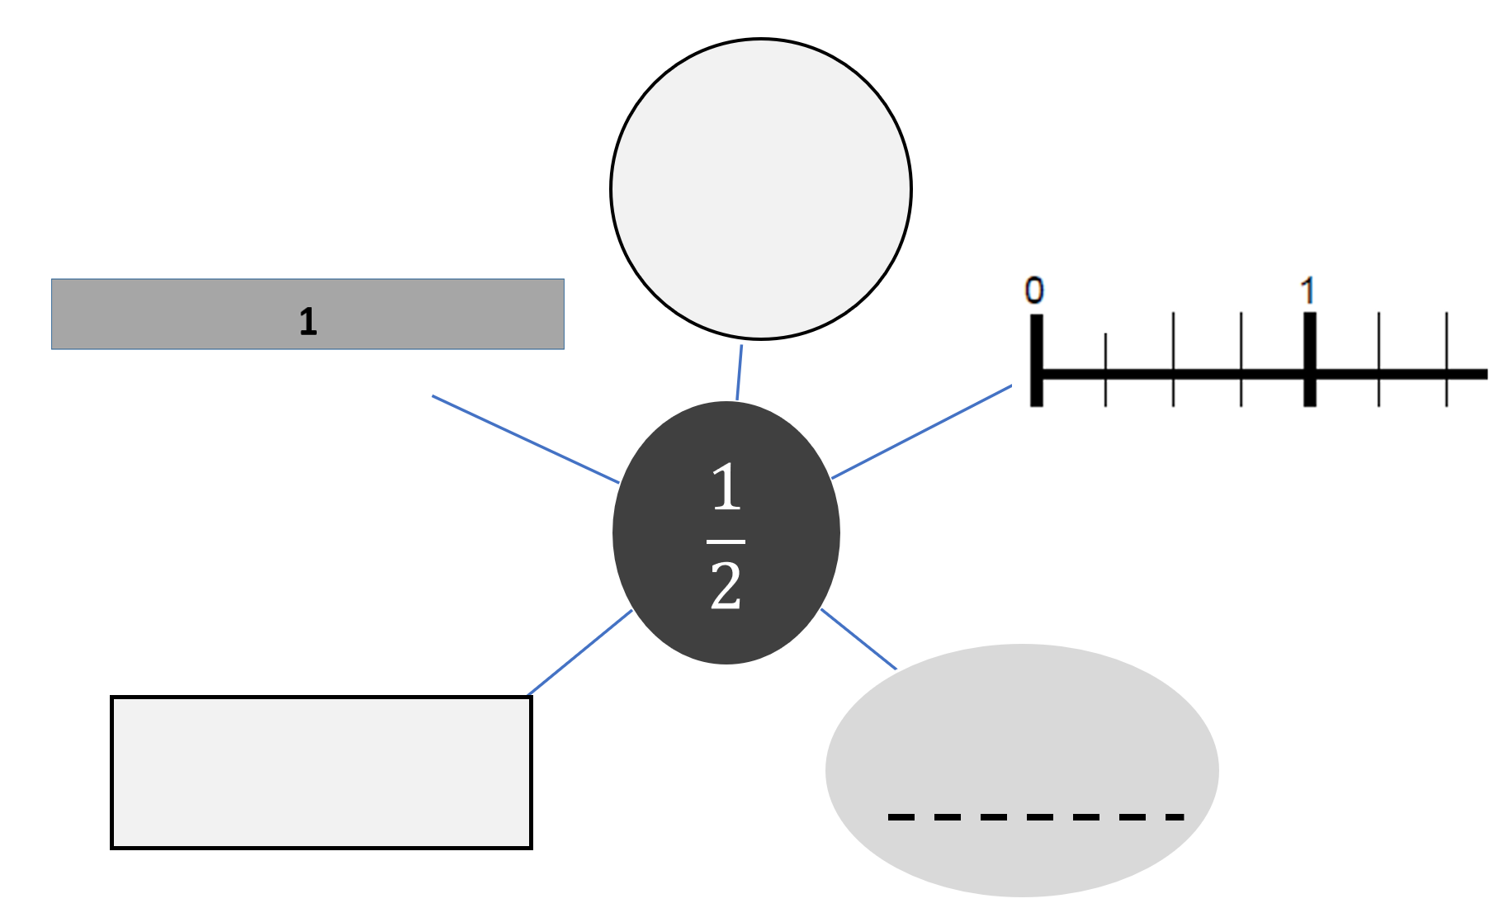

- Sur la feuille blanche suivante :
Tu auras besoin :
- D’un crayon
- D’une gomme
- D’une règle
- D’un compas

- Construis un cercle de 3 cm de rayon

- Construis un rectangle de longueur 9 cm et de largeur 2 cm

- Construis un rectangle de longueur 10 cm et de largeur 8 cm

- Construis un rectangle de longueur 11 cm et de largeur 7 cm

- Combien pèse l’objet sur la balance ?

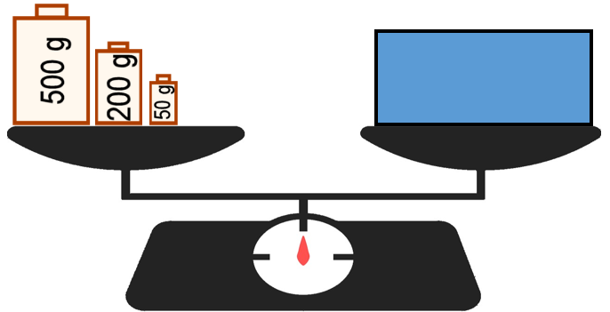

- Partage chaque figure en quatre parties égales puis colorie la fraction correspondant à $\frac{3}{4}$:

- Indique les heures et minutes
Il est 8 h 45 | Il est 4 h 30 | Il est 2 h 15

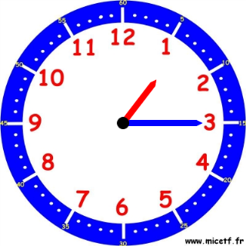 | 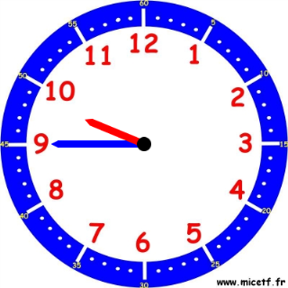 | 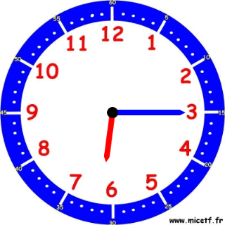
Il est…..h….min | Il est…..h….min | Il est…..h….min

- Trace les segments en reliant les lettres dans l’ordre alphabétique :
C’est un polygone à 12 côtés. Il s’appelle : DODÉCAGONE.

